Livsstils & Hälsokonsultation

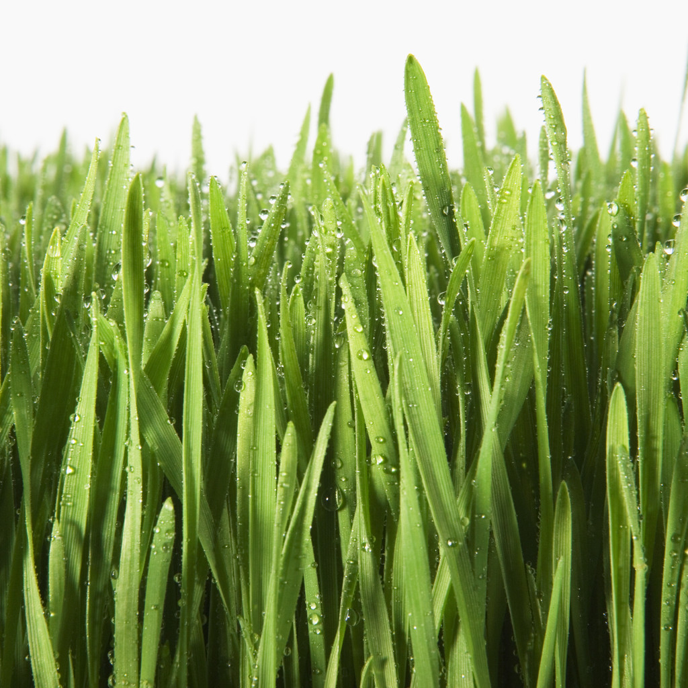

VÄLKOMNA att boka tid hos Annelis W Sahlberg ,
Välutbildad Livsstilskonsult

Här kan du få gå igenom din situation fysiskt mentalt och andligt.

Innan du kommer får du fylla i en Hälsodeklaration samt föra en matdagbok på minst 3 dagar av allt som kommer in i din kropp.

Du får lämna ett urin prov för att i första hand kolla pH men även glucos protein ketoner leukocyter erytrocyter och nitrit.
Vi gör sedan en blodanalys på ditt Levande blod. Dvs jag gör ett kapillär prov /stick i fingret, varefter vi i microskopet och via data skärmen kan se
hur ditt blod mår dvs DU
Jag kommer sedan att göra en iris analys som ytterligare bekräftar vad du behöver tänka på.
Vi går igenom din Hälsodeklaration och sammanfattar situationen och du får råd i hur du kan förbättra din situation.
Om möjligt kom på fastande mage och ta med morgon urin om du kan.
Ett USB kan vara bra att få ytterligare info på.

Konsultationen tar ca 3 timmar och kostar 2600:-
Du bekräfter din bokning genom att swisha till 123 667 5839
eller betala in till Bg 5015-7072 senast en vecka innan
När du bokat en hälsokonsultation mailar jag en hälsodeklaration som du fyller i så gott det går.
Vi har även kurser i näringslära och levande föda för ca 2000:-/dag
Du kan också boka en heldag för 4500:- med både konsultation och en minikurs specifikt för dig och dina behov.
Övrig konsultation kostar 950:- / timma.
Och kan fås här alt. Telefon eller skype . VARMT VÄLKOMMEN

Living Power Mössebergsparken 22 521 32 FALKÖPING
info@livingpower.info 0515-18801 073-697 3398 www.livingpower.info

